ПРИПРЕМА ЗА ЧАС
Наставник/наставница: | Весна Савић |  | Датум: | 5.10.2021.год.
Предмет: | Технологија ручне и машинске обраде (теорија) |  | Разред: | I/12
Наставна тема : | Основе обраде материјала
Наставна јединица: | Универзално помично мерило скале 1/10,1/20, проширено 1/20 и 1/50. Поступак мерења универзалним помичним мерилом.
Циљ часа: | Усвајање знања о универзалним помичним мерилима и оспособљавање ученика за употребу помичних кљунастих мерила при мерењу и контролисању различитих димензија
Очекивани исходи: | - Ученици знају да опишу поступак мерења универзалним помичним мерилиом  - Ученици знају да прочитају измерену вредност на скали нонијуса универзалног помичног мерила скале 1/10,1/20, проширено 1/20 и 1/50
Методе рада: | Монолошка, дијалошка, текстуално- илустративна, практична
Облици рада: | Фронтални, комбиновани
Коришћена литература: | Симић Звонко, Симић Стеван Технологија 1 – оператер машинске обраде, Завод за уџбенике и наставна средства, 2007
Међупредметни исходи: | - Ученик познаје специфичне карактеристике различитих модалитета комуникације (усмена и писана).  - У ситуацији комуникације, изражава своје ставове у закључке  - Користи табеларни и графички приказ података и уме да их чита и тумачи
Међупредметна компетенција | - Компетенција за целоживотно учење  - Комуникација  - Рад са подацима и информацијама  - Решавање проблема  - Естетска компетенција
 | Планиране активности наставника | Планиране активности ученика
Уводни део часа  (5 минута) | - Исписује наставну јединицу на табли и саопшти ученицима циљ и исход часа  - Дели штампани материјал за наставну јединицу и за вежбање - Уводи ученике у наставну јединицу уз помоћ питања и подсећања шта представљају вишеструка мерила као и да их ученици наведу  - Помаже и подстиче ученике да учествују у дискусији - Коментарише и анализира одговоре ученика | -Прати упутства наставника  -Записује наставну јединицу  -Одговара на постављена питања -Показује спремност за групни рад
Средишњи (главни) део часа  (30 минута) | -Показује помично кљунасто мерило и објашњава главне делове  -Даје објашњење како се одређује прецизност мерила на основу броја подела на нонијусу и дужине скале на нонијусу  -Црта на табли пример очитавања мерила са нонијусом  -Упућује ученике на добијени материјал и табелу која показује примере очитавања мерила са нонијусом са прецизностима 0,1mm, 0,05mm и 0,02 mm  -Тумачи примере очитавања на цртежима(у сарадњи са -ученицима)  - Наводи ученике на закључак  -Објашњава пример на помичном мерилу и даје ученицима да погледају помично мерило и да очитају меру  -Подстиче активност и води рачуна да сви ученици буду укључени  -Даје инструкцију ученицима да ураде вежбу и заједно са њима анализира одговоре | -Записујe прецизности помичних кљунастих мерила и прецртава пример са табле  -Очитава из материјала вредности представљених примера различитих прецизности помичних мерила  -Активно учествује у изради вежбе, одговара на питања -Заједно са наставником анализира одговоре -Поставља питања у циљу отклањања недоумица
Завршни део часа  (5 минута) | -Обнавља кроз разговор са ученицима најважније чињенице из наставне јединице  -Пита да ли има нешто нејасно и нејасне делове понавља и додатно појашњава  - Ученике похваљује и записује у педагошку свеску као активност ученика.  -Провера остварености исхода | -Учествује у разговору и одговара на постављена питања  -Поставља питања у вези нејасноћа са наставном јединицом, износи запажања  - Врши процену сопствених постигнућа
Начин провере остварености исхода | Вежбе за рад на часу  Тачност очитаних мера
Оквир за преиспитивање оствареног часа: | Да ли су сви присутни ученици су постигли очекиване резултате?  Да ли је адекватан начин провере остварености исхода, примерен избор активности, наставних материјала?  Да ли остварен час са својим активностима и временским планираним оквирима одговара планираном часу?
Домаћи задатак | Очитати и написати у свескама тражене мере датих примера мерења (примери су постављени у гугл учионици).
Изглед табле
Универзално помично мерило скале1/10,1/20, проширено 1/20 и 1/50
Поступак мерења универзалним помичним мерилом.

Прецизности мерила са нонијусом:
- 0,1mm,
- 0,05mm и
- 0,02 mm.

Резултат 32,3 mm

Материјал за ученике
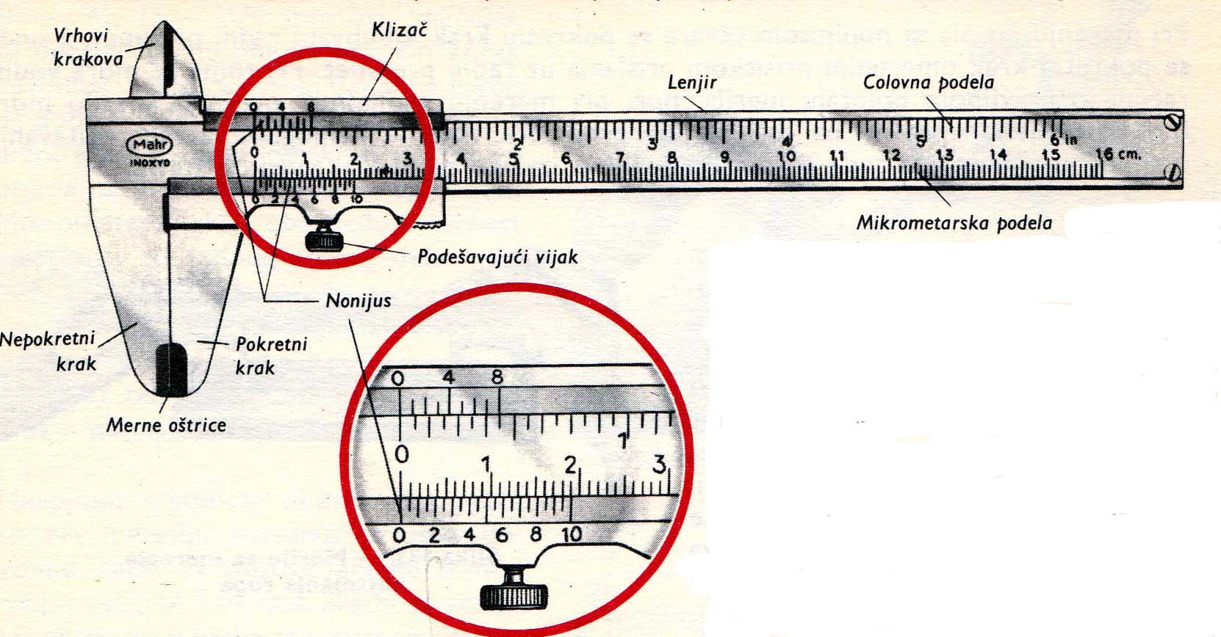  Универзално кљунасто мерило са нонијусом | 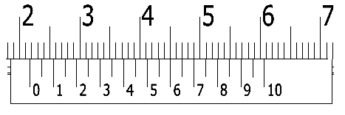 ___ ________ _____
 | 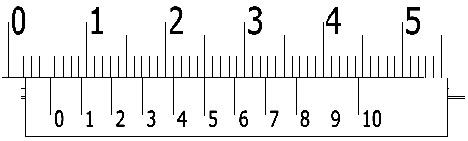 ___ ________ _____
 | ___ ________ _____
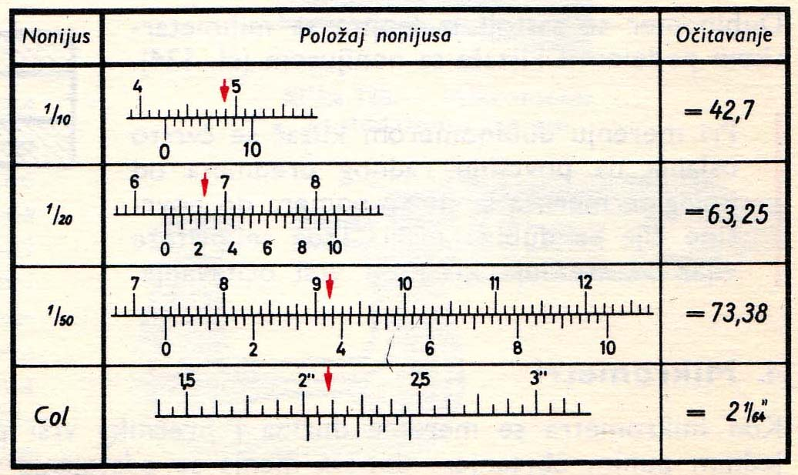  Примери очитавања мерила са нонијусом | 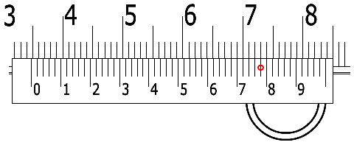___ ________ _____
 | 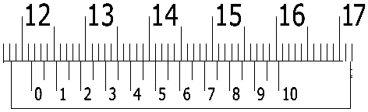 ___ ________ _____
 | 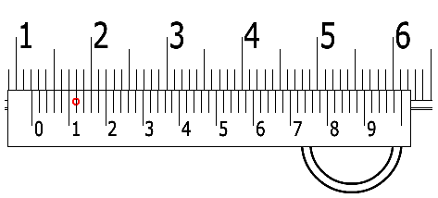___ ________ _____
 | Очитати и написати очитане мере

